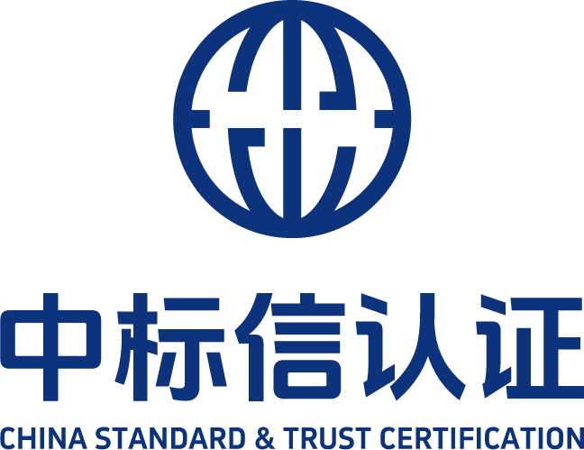

审定与核查合同书

甲 方：
乙 方：

合同编号：

签订日期： 年 月

甲乙双方依据《中华人民共和国民法典》、国家和国际标准规范等内容的要求，商定由乙方为甲方提供服务，双方都已理解并认可了本合同的所有内容，同意承担各自应承担的权利和义务，忠实地履行本合同。上述甲、乙双方经友好协商一致，就甲方委托乙方进行温室气体排放审定/核查项目核查服务事宜达成以下协议
1 内容和范围
1.1 为了实现甲乙双方最大程度的资源整合、共同成长，甲、乙双方充分发挥各自优势，共同合作发展。通过双方的紧密合作，打造双赢、可持续发展服务、规划等领域战略合作伙伴关系。
1.2 甲方委托乙方提供温室气体排放审定/核查项目核查服务：
甲方要求乙方按照：
□ ISO 14064-1 □ GB/T 32150
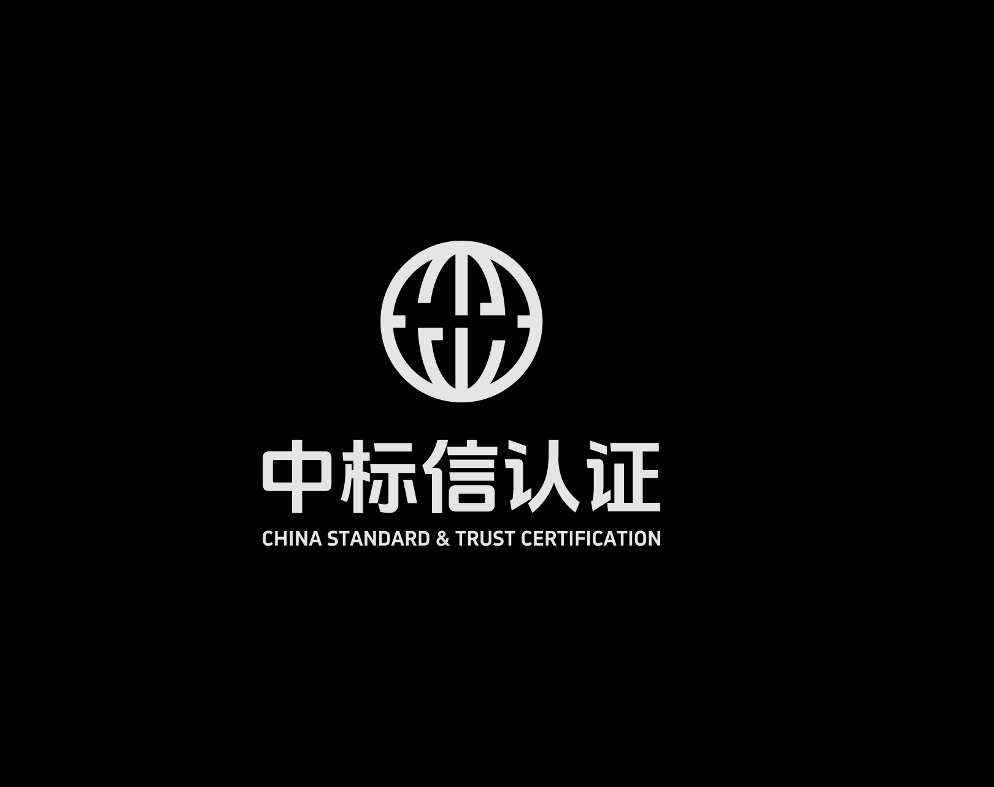
□ ISO 14064-2 □ GB/T 24067
□ ISO 14064-3 □《碳排放权交易管理暂行办法》
□ ISO 14067
□ 其它：
乙方将委派技术人员为甲方提供温室气体排放审定/核查项目核查服务。
1.3 类型：
□ 组织GHG声明核查
□ 产品碳足迹核查
□ 环境声明验证
□ 其他：
1.4 目的：就温室气体声明的准确性以及声明是否符合标准得出结论。
1.5 服务范围：
□ 组织
组织名称：
排放边界(地址):
时间边界：
核查区域和场所：
温室气体排放审定/核查活动所涉及的员工总人数：
报告边界：类别1:直接温室气体排放；类别2:输入能源的间接排放；类别3:交通运输的间接排放；类别4:组织使用的产品和服务的间接排放；类别5:组织的产品使用过程相关的排放；类别6:其他间接排放。
温室气体类型：二氧化碳(CO₂)、 甲烷(CH₄) 、氧化亚氮(N₂O) 、氢氟碳化物 (HFCs)、 全氟化合物(PFCs) 、六氟化硫(SF₆) 、三氟化氮(NF₃)
□ 产品
产品名称和型号规格：
制造商：
生产厂：
排放边界：□摇篮到大门□摇篮到坟墓
功能单位/声明单位：
时间边界：
核查区域和场所：
碳排放活动所涉及的员工总人数： 人
(说明：上述范围根据核查对象填写。上述范围在后续核查过程中可能会发生变更，最终核查结果以核查和复核确认为准，当范围发生变化时，按实际确认的范围为准。产品碳足迹核查，如申请多产品，请在1.9“其他特殊要求”项中增加描述。)
1.6 实质性阈值：
1.7 保证等级： □完全保证 □合理保证 □有限保证
1.8 温室气体排放审定/核查项目核查服务方式：乙方应进行公平、公正、有效的核查活动并对核查结果承担相关责任；甲方提供必要的项目资料和支持条件；甲方提供的有关项目资料如有不实，后果由甲方承担责任。
1.9其他特殊要求：
2 费用以及支付方式
2.1 技术服务费用
甲乙双方确定如下技术服务费用
序号 | 项目名称 | 项目费用  （元）
1 | 碳排放核查服务 | 10000
2 | 差旅 | 实报实销
费用合计：¥10000元 ；（人民币大写：壹万元整）
技术服务组成员差旅费：交通与食宿由甲方承担
2.2 项目成果交付时间
完成现场核查，获取甲方提供的所有报告所需要的信息和数据后，90个日历日内出具电子版盖章报告和纸质版（以邮寄日期为准）。
2.3 支付方式
■甲方于合同签订后，项目实施前一周内将技术服务费用全额支付给乙方，即¥10000元整（人民币大写： 壹万元整）。
■乙方收到全部款项后开具普通发票。
甲方可通过现金或银行转账进行支付，银行转账时应按本合同提供的开户行及账号进行支付，账号信息如下：
开户名称： 中标信认证（江苏）有限公司
帐 号： 14010078801400003242
开户银行： 浦发银行淮安分行营业部
行 号： 310308000019
甲方支付后，向乙方提供支付凭证，以便确认到账并及时开具发票。
3 核查时间和交付结果
本次温室气体排放审定/核查服务时间为合同签订日期至2025年12月31日。
双方约定正式核查时间以双方确定的时间为准。核查需实施一、二阶段审核，一阶段为初始评审，主要包括战略分析和风险评估；二阶段为现场核查取证。
核查结束由乙方签发核查声明，核查声明的形式一般包括核查报告、陈述。如甲方有其他形式要求，在“1.9其他特殊要求”中注明。
4 双方权利与义务
4.1 甲方的权利和义务
4.1.1 甲方的权利
(1)有权宣传获得核查声明的结果；
(2)享有由于获得核查声明以及使用证书及标志取得的经济利益；
(3)甲方对乙方关于拒绝签发核查声明的决定有权提出申诉，有权对不规范的核查行为提出投诉；
(4)甲方有权提出撤销在乙方官网及相关合作平台披露核查结果的申请；
(5)在乙方根本违约时，有权解除合同，要求乙方赔偿损失或者违约金。
4.1.2 甲方的义务
(1)甲方应及时准确的向乙方提供核查申请资料，实事求是填写《温室气体排放审定/核查申请书》。若甲方延迟缴纳款项、递交材料等，由此迟延造成的不利后果由甲方承担。
(2)甲方应向乙方提供温室气体排放审定/核查报告或清单及其它核查所需要的文件和资料证据，证据应该是真实的，如由于甲方提供的虚假材料导致的一切后果由甲方承担。
(3)甲方所提供的资料、数据、样品、材料或者工作条件不符合合同约定的，应当在双方约定的期限内补充、修改或更换；
(4)甲方需为现场核查组提供必要的交通、食宿、通讯、核查期间办公场所及其它必要的工作条件。适用时，为安排观察员提供条件。
(5)甲方有义务遵守温室气体排放审定/核查相关法律法规，协助温室气体排放审定/核查监管部门的监督检查，对温室气体排放审定/核查有关事项的询问和调查如实提供相关材料和信息。由国家生态环境部及地方生态环境主管部门、国家认监委及地方认证监管部门、认可机构和认证机构(乙方)组织的各类见证审核、稽查及抽查，甲方应予以全面配合；
(6)核查声明被撤销后，立即停止使用核查报告/证书/标志，并向乙方退还核查报告和证书。
(7)按照约定接受乙方的核查声明，并支付报酬；
(8)甲方应当在合同约定的期限范围内履行保守秘密的义务。
4.1.3 甲方的承诺
(1)甲方承诺遵守温室气体排放审定/核查和合格评定相关法律法规，协助温室气体排放审定/核查监管部门的监督检查，对有关事项的询问和调查如实提供相关材料和信息；
(2)甲方承诺获得核查声明后，遵守乙方制定的温室气体排放审定/核查规则文件，正确使用核查报告、证书、标志和有关信息。不擅自利用核查声明和相关文字、符号误导公众。
(3)出现重大事故时，甲方应于24小时内通知乙方，乙方在5个工作日内在披露平台撤销核查声明。甲方在核查声明被撤销后24小时内停止使用核查报告、证书和标志，并向乙方退还核查声明(包括核查报告和证书),同时停止有关内容的广告和宣传。
(4)甲方申请注销核查声明时，应提前5个工作日书面通知乙方，同时将证书原件交还乙方，办理注销手续。
4.2 乙方的权利和义务
4.2.1 乙方的权利
(1)通过核查证明甲方不满足核查要求的，乙方有权不签发核查声明、不允许甲方使用中标信认证的认证标志，但应收取已经发生的核查活动费用。
(2)甲方获得乙方签发的核查声明后，如不按时支付核查费及核查人员的差旅费用，乙方有权撤销甲方的核查声明，并要求甲方停止使用并退还相关的核查报告、证书和标志。
(3)依据法律要求或认可机构合同要求，向监管部门或认可机构提供甲方信息。
4.2.2 乙方的义务
(1)根据核查方案，在委托的核查范围内，公正、客观、科学地开展核查活动。
(2)派遣适宜的核查人员，并征得甲方同意。
(3)通过乙方现场核查，技术评定部复核评审，确认甲方符合温室气体排放审定/核查标准、适用法律法规及乙方制定的核查规则文件等要求后，中标信认证向甲方签发核查声明并告知其核查报告、证书和标志的使用规则。
(4)核查要求发生更改时，通知甲方。
(5)乙方发现甲方提供的资料、数据、样品、材料或者工作条件不符合签发核查声明的，及时通知甲方。
(6)甲方获得中标信认证签发的核查声明后，乙方受理第三方对甲方有关投诉，须通报甲方，与甲方协商解决，确属甲方责任的，由甲方负责解决。
5 保密条款
合同双方应切实履行保密义务，除法律法规要求外，未经对方书面许可，双方均不得向第三方泄露合同内容、与合同有关的费用、因签署本合同而获悉的对方的专有信息及其他保密信息以任何方式泄露给第三方。
6 违约责任
6.1 乙方承担在温室气体排放审定/核查活动中，由于公正性和有效性管理失控而产生的任何合格评定风险及由此带来的任何信誉、经济损失。
6.2 甲方在乙方签发的核查声明被撤销或注销后，拒不退还核查报告和证书的，视为违约，应当承担支付乙方壹万元人民币的违约金；仍然继续使用被撤销或注销后的核查声明，除承担相应的法律责任外，应当承担支付乙方贰万元人民币的违约金。
6.3 甲方没有退还核查声明的相关书面凭证，视为『不退还核查声明』;甲方在核查声明被撤销或注销后仍然在相关网站上公布核查报告、证书，在相关宣传资料中使用核查报告、证书，视为『仍然继续使用被撤销或注销后的核查声明』。
6.4 甲方应向乙方如实提供温室气体排放审定/核查申请资料，实事求是填写《温室气体排放审定/核查申请书》。如甲方违反诚信原则向乙方提供虚假信息/资料，误导乙方核查员，致使乙方被国家生态环境部或地方生态环境主管部门、国家认监委或地方认证监管部门等处罚，甲方承担由此而发生的全部责任以及必须承担乙方为此而支付的各项全部费用。
6.5 若因甲方未能履行本合同规定的义务而造成甲方未能取得乙方签发的核查声明，甲方承担由此而发生的全部责任，乙方对此不负任何责任；甲方上述行为给乙方造成损失的，甲方赔偿乙方因此而遭受的全部损失。
6.6 若因乙方未能履行本合同规定的义务而造成甲方未能获得乙方签发的核查声明，则乙方应返还甲方已支付的温室气体排放审定/核查费用，并对此承担责任。
6.8 双方若违反合同约定的保密义务，应承担支付违约金或者赔偿损失的责任。
7 不可抗力
合同的任何一方因不可抗力的原因，不能履行合同，应及时通知对方，经双方协商一致，可延期履行合同或修改合同中非违约责任的条款。如不能协商一致的，甲方向乙方已支付的服务费用不予返还。
8 争议处理
双方若因履行本合同发生争议，应当通过友好协商解决；协商不成的，由乙方住所地法院通过诉讼方式解决。
9 合同的更改和补充
9.1 本合同未尽事宜，甲乙双方可协商订立补充条款作为本合同的附件。
9.2 在合同执行期间，若有变更或补充内容，经双方协商同意后以书面附件的形式记录，签署《合同变更补充协议》,且附件作为本合同不可分割的组成部分与本合同具有相同的法律效力。
10 公正廉洁声明
乙方郑重声明，为了确保服务过程的公正性，甲方不得向乙方有关的工作人员提供各种礼品、礼金、购物卡等财物；不得邀请乙方有关工作人员参加甲方的娱乐活动等；按照实报实销的原则报销乙方技术人员差旅费用。如甲方违反相关项目过程中的廉洁公正性要求的，可能导致项目无效，由此产生的一切后果由甲方予以承担。
11 申投诉方式
如甲方对乙方做出的服务结论或工作人员存在不满意或需要投诉的事宜，请按照以下方式向乙方进行申投诉。
电话：0517-83768688 Email：cscccertification@163.com
甲方：  负责人签字（盖章）：  开户银行：  账 号：  税务登记号：  座机电话：  联系人手机：  通讯地址：  企业邮箱：（必填） | 乙方：中标信认证（江苏）有限公司  负责人签字(盖章）：  开户银行： 南京银行股份有限公司淮安分行  账 号： 1701210000002723  税务登记号: 91330109MA2KJX1U4N  通讯地址: 江苏省淮安市清江浦区汇丰中央广场1号楼511、512、513、515室  联系电话：19848358187  Email: cscccertification@163.com

